Název školy: Základní škola Chomutov, Písečná 5144
Název materiálu: VY_52_INOVACE_04_opylování_ad2
Číslo projektu: CZ 1.07/1.4.00/21.3355
Autor: Mgr. Angela Doubravová
Datum tvorby: 09. 04. 2012
Cílový ročník: čtvrtý
Vzdělávací oblast/obor/okruh: Člověk a jeho svět
Klíčové slovo: tyčinky, blizna, pestík, vajíčko, semeník, kalich, rostliny na zahradě, louce, poli.
Anotace: Tento pracovní list slouží jako opakovací test „kvetoucích bylin“

Jméno: ____________________
- Popiš obrázek rostliny.
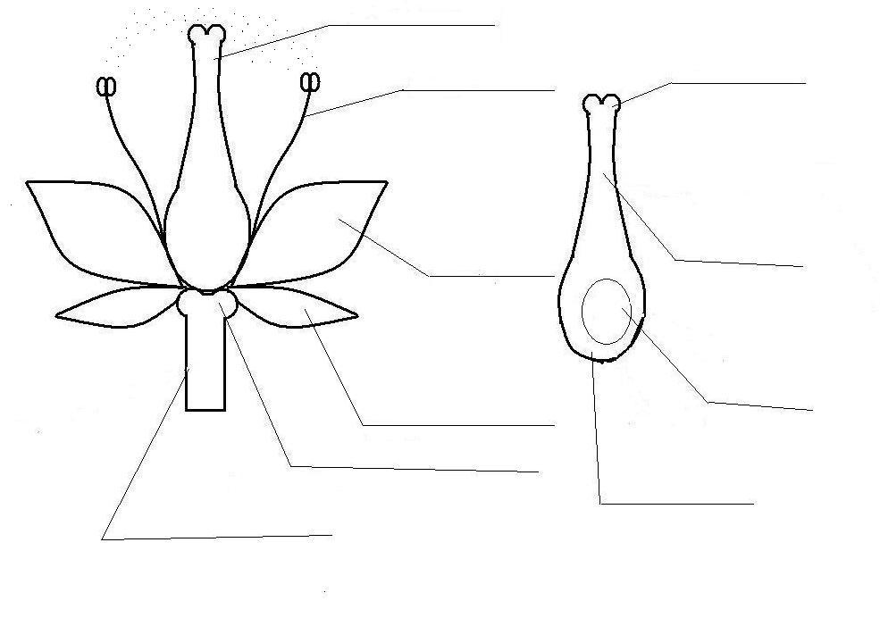
- Která barva rostlin na jaře převládá? Uveď zástupce.
________________________________________________________________________________________________________________________________________________________________________________________________________________________________________________________________________________________________________________________

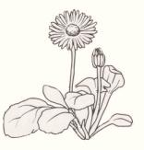
- Doplň název rostliny, zařaď do správného prostředí (pole, louka, zahrada) a vybarvi správnou barvou.
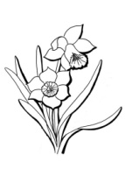
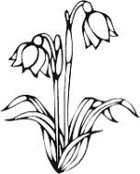
_______________________________________________________________________________________________________________________________________________________________________ ___________________________________________________________________

ilustrace: kresba Mgr. Angela Doubravová
- Popiš obrázek rostliny.
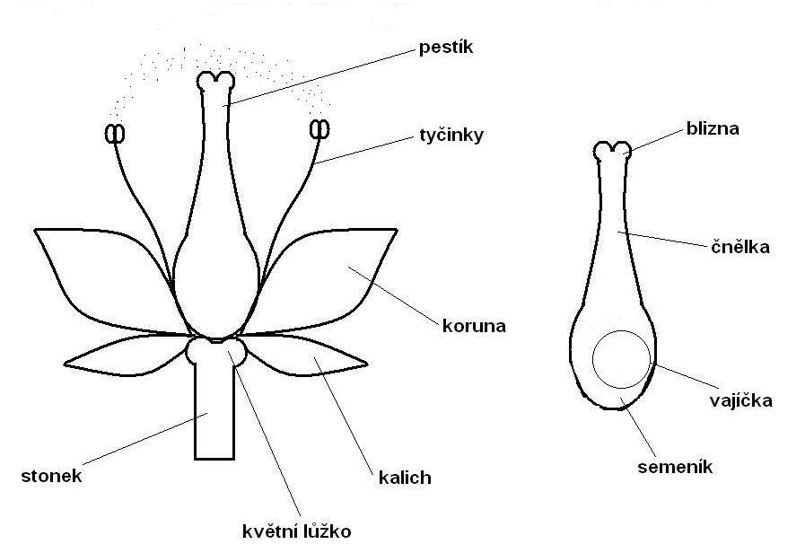
- Která barva rostlin na jaře převládá? Uveď zástupce.
Žlutá – mochna jarní, pryskyřník, narcis, prvosenka jarní, blatouch bahenní, pryskyřník,
Bílá – sněženka, bledule jarní, sasanka hajní, sedmikráska
Ostatní – tulipán, fialka, krokusy

- Doplň název rostliny, zařaď do správného prostředí (pole, louka, zahrada) a vybarvi správnou barvou.
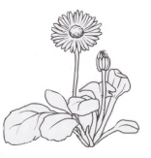
SEDMIKRÁSKA LOUKA
BLEDULE LOUKA, ZAHRADA
NARCIS ZAHRADA

